โครงการสร้างเครือข่ายการมีส่วนร่วมของประชาชนในการป้องกันอาชญากรรมระดับตำบล เพื่อสนับสนุนการป้องกันอาชญากรรม
ตามนโยบายขับเคลื่อนไทยไปด้วยกัน (Stronger Together) ประจำปีงบประมาณ พ.ศ.๒๕๖๗
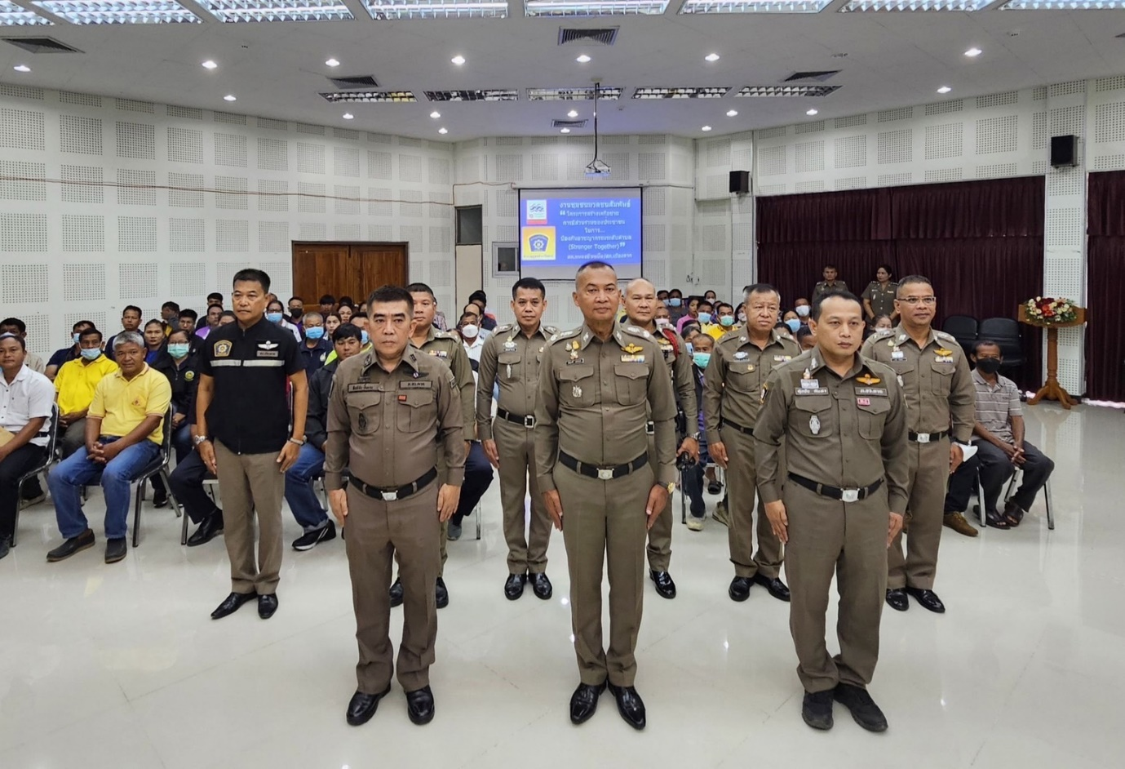

ดำเนินการโดย
สถานีตำรวจภูธรหนองบัวเหนือ ตำบลหนองบัวเหนือ
อำเภอเมืองตาก จังหวัดตาก

โครงการสร้างเครือข่ายการมีส่วนร่วมของประชาชนในการป้องกันอาชญากรรมระดับตำบล เพื่อสนับสนุนการป้องกันอาชญากรรม ตามนโยบายขับเคลื่อนไทยไปด้วยกัน (Stronger Together) สถานีตำรวจภูธรหนองบัวเหนือ จังหวัดตาก
๑. หลักการและเหตุผล
ปัญหาอาชญากรรมในปัจจุบันและอนาคตมีแนวโน้มสูงขึ้นโดยเฉพาะ อาชญากรรมฟื้นฐาน ได้แก่อาชญากรรมเกี่ยวกับการประทุษร้ายต่อชีวิตร่างกายเพศและอาชญากรรมที่เกี่ยวกับการประทุษร้ายต่อทรัพย์ เนื่องจากการเปลี่ยนแปลงทางด้านเศรษฐกิจสังคมการเมืองวัฒนธรรม เทคโนโลยีสารสนเทศต่างๆค่อนข้างรวดเร็วมีความสลับซับซ้อนและได้พัฒนารูปแบบต่างๆมากขึ้น รวมทั้งปัจจัยทางธรรมชาติที่ส่งผลต่อการเกิดอาชญากรรมอาทิความขัดแย้งทางสังคม ปัญหาสุขภาพจิตของคนเพิ่มขึ้นโครงสร้างสังคมที่เปลี่ยนและโครงสร้างอาชญากรรมเริ่มเปลี่ยนส่งผลกระทบกับความปลอดภัยในชีวิตและทรัพย์สินของประชาชนทำให้ได้รับความเดือดร้อนมากกว่าการกระทำความผิดอาญาในส่วนความผิดอื่นเจ้าพนักงานฝ่ายปกครองหรือตำรวจซึ่งกฎหมายให้อำนาจและหน้าที่รักษาความสงบเรียบร้อยของประชาชนในแต่ละพื้นที่มีภารกิจหลายด้านทำให้มีกำลังไม่เพียงพอในการปฏิบัติหน้าที่ การป้องกันอาชญากรรมตามนโยบายรัฐบาลต้องมีการบูรณาการจากหน่วยงานที่เกี่ยวข้องโดยยึดพื้นที่เป็นหลักมีแนวทางการดำเนินการหลายแนวทาง อาทิการป้องกันอาชญากรรมโดยสภาพแวดล้อม มี ๙ แนวทางการป้องกันอาชญากรรมโดยการมีส่วนร่วมของประขาชน๖แนวทางซึ่งแผนตำบลมั่นคง มั่งคั่งยั่งยืน กำหนดดำเนินการการลด/ป้องกันอาชญากรรมในพื้นที่ระดับตำบลจึงจำเป็นต้องแสวงหาความร่วมมือจากทุกภาคส่วนให้มีส่วนร่วมในการป้องกันอาชญากรรมโดยการสร้างเครือข่ายภาคประชาชน เด็กและเยาวชนบูรณาการความร่วมมือกับองค์กรภาครัฐองค์กรปกครองส่วนท้องถิ่นและเอกชน สนับสนุนเจ้าพนักงานฝ่ายปกครองหรือตำรวจในการเฝ้าระวังป้องกันอาชญากรรม และร่วมรับผิดชอบต่อสังคมให้ปลอดภัยจากปัญหาอาชญากรรม
จากความสำคัญดังกล่าวแผนแม่บทภายใต้ยุทธศาสตร์ชาติประเด็นการพัฒนาเร่งด่วนในช่วงระยะ ๕ ปีแรกแผนตำบล มั่นคงมั่งคั่งยั่งยืนแผนงานที่ ๓ แผนงานการลด/ป้องกันปัญหาอาชญากรรมสำนักงานตำรวจแห่งชาติ จึงได้จัดทำโครงการสร้างเครือข่ายการมีส่วนร่วมของประชาชนในการป้องกันอาชญากรรมระดับตำบลขึ้น เพื่อเป็นการแสวงหาความร่วมมือจากทุกภาคส่วนให้เข้ามามีส่วนร่วมในการแก้ไขอาชญากรรมในพื้นที่อันจะส่งผลให้การปฏิบัติงานของสถานีตำรวจมีประสิทธิภาพมากยิ่งขึ้น
๒. วัตถุประสงค์ของโครงการ
๒.๑ เพื่อเพิ่มประสิทธิภาพของประขาชนในการป้องกันอาชญากรรมในพื้นที่ระดับตำบล
๒.๒ เพื่อสร้างองค์ความรู้ให้ประชาชน เด็กและเยาวชน องค์กรภาครัฐองค์กรปกครองส่วนท้องถิ่นและเอกชนให้เข้ามามีส่วนร่วมและช่วยเหลือสนับสนุนเป็นเครือข่ายในการเฝ้าระวังป้องกันอาชญากรรม
๒.๓ เพื่อส่งเสริมและพัฒนาให้ประชาชนเด็กและเยาวชนได้รู้เท่าทัน และสามารถป้องกันอาชญากรรมในพื้นที่
๒.๔ เพื่อตอบสนองการดำเนินงานของรัฐบาลในการป้องกันอาชญากรรมโดยการมีส่วนร่วมของประชาชน
/๓.เป้าหมายดำเนินการ...
-๒-
๓. เป้าหมายดำเนินการ
๓.๑ จำนวนเครือข่ายป้องกันอาชญากรรมเพิ่มขึ้นจำนวน ๕๐ คนต่อ ๑ สถานีตำรวจ/ปี ครอบคลุมทั่วตำบลหนองบัวเหนือ อำเภอเมืองตาก จังหวัดตาก
๓.๒ คดีอาชญากรรมเกี่ยวกับชีวิต ร่างกาย เพศและทรัพย์ในภาพรวมลดลงไม่น้อยกว่า ร้อยละ ๕ ต่อปี(เปรียบเทียบจากค่าเฉลี่ยย้อนหลัง ๓ ปี)
๓.๓ ประขาชนมีความปลอดภัยในชีวิตและทรัพย์สิน
๔. วิธีดำเนินการ
๔.๑ ขั้นถ่ายทอดความรู้สู่ประชาชนในพื้นที่รับผิดชอบของสถานีตำรวจภูธรหนองบัวเหนือ
จัดฝึกอบรมถ่ายทอดความรู้ให้กับประชาชนในตำบลหนองบัวเหนือ อำเภอเมืองตาก จังหวัดตาก โดยดำเนินการ ดังนี้
๑) สถานีตำรวจภูธรหนองบัวเหนือ คัดเลือกข้าราชการตำรวจในสังกัดที่มีความรู้ ความสามารถ สมัครใจมีความพร้อม และผ่านการอบรม เป็นวิทยากรโครงการฯจำนวนสถานีละ ๕ นาย
๒) สถานีตำรวจภูธรภูธรหนองบัวเหนือ จัดวิทยากรฝึกอบรมให้กับประชาชนในการสร้างเครือข่ายการมีส่วนร่วมของประชาชนในการป้องกันอาชญากรรมระดับตำบล และดำเนินการฝึกอบรมให้เสร็จสิ้นภายใน วันที่ ๓๐ พฤศจิกายน ๒๕๖๖
๓) ฝ่ายอำนวยการสถานีตำรวจภูธรหนองบัวเหนือ ติดตามกำกับดูแลแล้วรวบรวมผลการฝึกอบรม บัญชีรายชื่อผู้เข้าร่วมฝึกอบรมที่ผ่านการฝึกอบรม พร้อมภาพถ่าย (ในรูปแบบเอกสารและไฟล์ข้อมูล) รายงานให้ตำรวจภูธรจังหวัดตาก ภายในวันที่ ๒๘ พฤศจิกายน ๒๕๖๖
๔) งบประมาณค่าใช้จ่ายหลักสูตร/หัวข้อการฝึกอบรม (ผนวก ก)
๔.๒ ขั้นฝึกอบรมประชาขน
จัดฝึกอบรมประชาชนเพื่อเป็นเครือข่ายการมีส่วนร่วมของประชาชนในการป้องกันอาชญากรรมระดับตำบลโดยดำเนินการ ดังนี้
๑) สถานีตำรวจภูธรหนองบัวเหนือ จังหวัดตาก จัดฝึกอบรมประชาชนในเขตพื้นที่รับผิดชอบสถานีละ ๕๐ คน โดยอย่างน้อยต้องมีประชาชนในทุกหมู่บ้าน/ชุมชน เข้ารับการฝึกอบรมและดำเนินการฝึกอบรมให้เสร็จสิ้นภายในวันที่ ๓๐ พฤศจิกายน ๒๕๖๖
๒) หัวหน้าสถานีตำรวจติดตาม กำกับดูแลการฝึกอบรม อย่างใกล้ชิด
๓) สถานีตำรวจภูธรหนองบัวเหนือ รวบรวมผลการฝึกอบรมบัญชีรายชื่อประชาชนที่ผ่านการอบรมพร้อมภาพถ่าย(ในรูปแบบเอกสารและไฟล์ข้อมูล) รายงานให้ฝ่ายอำนวยการ ๕ ตำรวจภูธรจังหวัดตาก ภายในวันที่ ๓๐ พฤศจิกายน ๒๕๖๖
๔) งบประมาณค่าใช้จ่ายหลักสูตร/หัวข้อการฝึกอบรม (ผนวก ข)
๔.๓ ขั้นปฏิบัติการ
สถานีตำรวจภูธรหนองบัวเหนือมอบหมายผู้รับผิดชอบขับเคลื่อนการปฏิบัติให้เป็นไปอย่างมีประสิทธิภาพเกิดผลเป็นรูปธรรมและบรรลุเป้าหมายตามที่กำหนดโดยดำเนินการ ดังนี้

/๑) แต่งตั้งเจ้าหน้าที่...
-๓-
๑) แต่งตั้งเจ้าหน้าที่ตำรวจประจำหมู่บ้านรับผิดชอบดำเนินการเกี่ยวกับเครือข่ายการมีส่วนร่วมของประชาชนที่ผ่านการฝึกอบรม
๒) จัดทำช่องทางการติดต่อสื่อสาร เพื่อประสานการปฏิบัติการแจ้งข้อมูลข่าวสารต่าง ๆโดยสร้างกลุ่มเครือข่ายการมีส่วนร่วมของประชาชนเช่นกลุ่ม Line, Facebook, Instagram เป็นต้น
๓) จัดประชุมระดมความคิดเห็นร่วมกับเครือข่ายการมีส่วนร่วมของประขาชนเพื่อกำหนดเป้าหมายและการดำเนินกิจกรรมต่างๆ เพื่อแก้ไขปัญหาอาชญากรรมในพื้นที่
๔) ติดตามและประเมินผลการมีส่วนร่วมของเครือข่ายการมีส่วนร่วมของประชาชน
๔.๕ ขั้นติดตามผลการปฏิบัติ
ฝ่ายอำนวยการ สถานีตำรวจภูธรหนองบัวเหนือ จังหวัดตาก กำหนดมาตรการสั่งการหรือกำหนดแนวทางการดำเนินการเพิ่มเติม เพื่อให้การปฏิบัติงานเป็นไปอย่างมีประสิทธิภาพพร้อมทั้งจัดเจ้าหน้าที่ตำรวจออกสังเกตการณ์การปฏิบัติงานของหน่วยที่เกี่ยวข้องเพื่อรับทราบผลการปฏิบัติงานและปัญหาอุปสรรค รวมทั้งรับฟังความคิดเห็นและทัศนคติของประชาชนในพื้นที่(งบประมาณค่าใช้จ่าย งบปกติ)
๕. ระยะเวลาในการดำเนินการ
ปีงบประมาณ พ.ศ.๒๕๖๗
๖.สถานที่ดำเนินการ
ห้องประชุม สภ.เมืองตาก อำเภอเมืองตาก จังหวัดตาก
๗. ผู้รับผิดชอบโครงการ
สถานีตำรวจภูธรหนองบัวเหนือ จังหวัดตาก
๘. งบประมาณในการดำเนินการ
งบประมาณ โครงการการบังคับใช้กฎหมาย อำนวยความยุติธรรมและบริการประชาชนกิจกรรมการบังคับใช้กฎหมาย และบริการประชาชนงบรายจ่ายอื่นประจำปีงบประมาณ พ.ศ.๒๕๖๖ ตามแผนตำบลมั่นคง มั่งคั่งยั่งยืน (โครงการสร้างเครือข่ายการมีส่วนร่วมของประชาชนในการป้องกันอาชญากรรมระดับตำบล)จำนวน ๑๕,๐๐๐ บาท (หนึ่งหมื่นห้าพันบาทถ้วน)
๙. ผลที่คาดว่าจะได้รับ
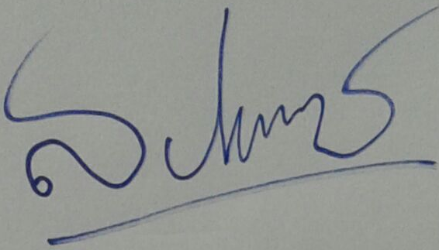
๙.๑ ประชาชน เด็กและเยาวชนเจ้าหน้าที่องค์กรภาครัฐองค์กรปกครองส่วนท้องถิ่น และเอกชนสามารถป้องกันตนเองจากอาชญากรรมและเข้ามามีส่วนร่วมช่วยเหลือสนับสนุนเป็นเครือข่ายในการป้องกันอาชญากรรมและสามารถถ่ายทอดความรู้พื้นฐานในการป้องกันอาชญากรรม
๙.๒ ประชาชนในพื้นที่ทุกตำบลมีความปลอดภัยในชีวิตและทรัพย์สินเพิ่มขึ้น
๙.๓ คดีอาชญากรรมเกี่ยวกับชีวิตร่างกายเพศและทรัพย์ ภาพรวมในตำบลทั่วประเทศลดลง
๙.๔ ประชาชนมีความเชื่อมั่นต่อการปฏิบัติงานของเจ้าพนักงานฝ่ายปกครองหรือตำรวจ

-๔-

ร้อยตำรวจโท ผู้เสนอโครงการ
( ธวัช พิเคราะห์ )
รองสารวัตรปฏิบัติหน้าที่งานป้องกันปราบปรามสถานีตำรวจภูธรหนองบัวเหนือ

ร้อยตำรวจเอก ผู้เห็นชอบโครงการ
( อภิชาติ มูลแก้ว )
รองสารวัตรป้องกันปราบปราม สถานีตำรวจภูธรหนองบัวเหนือ

พันตำรวจโท ผู้อนุมัติโครงการ
( ศุภิชัย กันหา )
สารวัตรสถานีตำรวจภูธรหนองบัวเหนือ

ผนวก ก
หลักสูตร/หัวข้อการฝึกอบรม
โครงการสร้างเครือข่ายการมีส่วนร่วมของประชาชนในการป้องกันอาชญากรรมระดับตำบล เพื่อสนับสนุนการป้องกันอาชญากรรม ตามนโยบายขับเคลื่อนไทยไปด้วยกัน (Stronger Together)

 | วิชา/เนื้อหา | จำนวนชั่วโมง
ภาคทฤษฎี | ความรู้เกี่ยวกับโครงการจิตอาสาพระราชทานตามแนวทางพระราชดำริการสร้างจิตสำนึกต่อสถาบันชาติ ศาสนา พระมหากษัตริย์ | ๑
ภาคทฤษฎี | ความรู้ทั่วไปเกี่ยวกับกฎหมาย และการจราจร | ๑
ภาคทฤษฎี | การใช้เทคโนโลยี ในการสื่อสารในการป้องกันอาชญากรรม | ๑
ภาคทฤษฎี | การสร้างเครือข่ายและการบริการจัดการเครือข่ายการมีส่วนร่วมของประชาชนในกิจกรรมของตำรวจ (การก่อเกิด,การพัฒนา,การรักษา,การคงอยู่) | ๒
ภาคปฏิบัติ | การฝึกการแจ้งเหตุ หรือแจ้งเบาะแสทางช่องทางการสื่อสารต่างๆ การอำนวยความสะดวกด้านการจราจร และการต่อสู้ป้องกันตัว | ๒
 | รวม | ๗
ตรวจแล้วถูกต้อง

ร้อยตำรวจโท
( ธวัช พิเคราะห์ )
รองสารวัตรปฏิบัติหน้าที่งานป้องกันปราบปรามสถานีตำรวจภูธรหนองบัวเหนือ

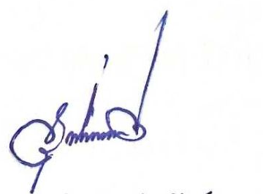
ผนวก ข
ประมาณการค่าใช้จ่ายของ สถานีตำรวจภูธรหนองบัวเหนือ
ในการจัดโครงการสร้างเครือข่ายการมีส่วนร่วมของประชาชนในการป้องกันอาชญากรรมระดับตำบล เพื่อสนับสนุนการป้องกันอาชญากรรม ตามนโยบายขับเคลื่อนไทยไปด้วยกัน (Stronger Together)

ค่าใช้จ่ายฝึกอบรม โครงการสร้างเครือข่ายการมีส่วนร่วมของประชาชนในการป้องกันอาชญากรรมระดับตำบล ๕๐ คน/สถานี
ค่าอาหาร | ๑๐๐ | บาท | ๑ | มื้อ | ๕๐ | คน | ๕,๐๐๐
ค่าอาหารว่าง | ๒๕ | บาท | ๒ | มื้อ | ๕๐ | คน | ๒,๕๐๐
ค่าวัสดุ อุปกรณ์ | ๕๐ | บาท | ๑ | ชุด | ๕๐ | คน | ๒,๕๐๐
ค่าวิทยากร | ๖๐๐ | บาท | ๗ | ชั่วโมง | ๑ | รุ่น | ๔,๒๐๐
ค่าพิธีเปิด-ปิด | ๘๐๐ | บาท | ๑ | ครั้ง | ๑ | รุ่น | ๘๐๐
รวม |  |  |  |  |  |  | ๑๕,๐๐๐

หมายเหตุ สามารถถัวจ่ายกันได้ทุกรายการ ที่จ่ายจริง และไม่เกินหลักเกณฑ์และอัตราที่มีระเบียบกำหนดไว้

ตรวจแล้วถูกต้อง

ร้อยตำรวจโท
( ธวัช พิเคราะห์ )
รองสารวัตรปฏิบัติหน้าที่งานป้องกันปราบปรามสถานีตำรวจภูธรหนองบัวเหนือ

ตารางการอบรมประชาชน
โครงการสร้างเครือข่ายการมีส่วนร่วมของประชาชนในการป้องกันอาชญากรรมระดับตำบล
เพื่อสนับสนุนการป้องกันอาชญากรรม ตามนโยบายขับเคลื่อนไทยไปด้วยกัน (Stronger Together)
สถานีตำรวจภูธรหนองบัวเหนือ จังหวัดตาก
ในวันที่ ๒๘ พฤศจิกายน ๒๕๖๖ ณ ห้องประชุมสภ.เมืองตาก
กำหนดการ
โครงการฝึกอบรมการสร้างเครือข่ายการมีส่วนร่วมของประชาชน ในการป้องกันอาชญากรรมระดับตำบล ประจำปีงบประมาณ ๒๕๖7
วันอังคาร ที่ ๒8 พฤศจิกายน ๒๕๖๖ เวลา ๐๙.๐๐ นาฬิกา
ณ ห้องประชุม สถานีตำรวจภูธรเมืองตาก ชั้น ๔
๑. เวลา ๐๘.๐๐ - ๐๘.๓๐ น. ลงชื่อผู้เข้ารับการฝึกอบรม
๒. เวลา ๐๙.๐๐ – ๐๙.๑๕ น. พิธีเปิด

ขอบเขตเนื้อหาวิชา
๑. เวลา ๐๙.๑๕ – ๑๐.๑๕ น. ความรู้เกี่ยวกับโครงการจิตอาสาพระราชทานตามแนวพระราชดำริ การสร้าจิตสำนึกต่อสถาบันชาติ ศาสนา พระมหากษัตริย์
๒. เวลา ๑๐.๑๕ – ๑๐.๓๐ น. รับประทานอาหารว่าง
๓. เวลา ๑๐.๓๐ – ๑๒.๐๐ น. สถานการณ์ของประเทศในด้านเศรษฐกิจ สังคม การเมืองและการป้องกันอาชญากรรม
๔. เวลา ๑๒.๐๐ – ๑๓.๐๐ น. รับประทานอาหารกลางวัน
๕. เวลา ๑๓.๐๐ – ๑๔.๐๐ น. สถานการณ์ปัจจุบันที่มีความรุนแรงที่ปรากฏทางสังคม จากผู้ที่มีอาการทางจิต อันส่งผลกระทบต่อความปลอดภัยในชีวิตและทรัพย์สินของประชาชน หรือ สร้างความหวาดกลัว ความเดือดร้อนในชุมชน
๖. เวลา ๑๔.๐๐ – ๑๔.๑๕ น. รับประทานอาหารว่าง
๗. เวลา ๑๔.๑๕ – ๑๕.๑๕ น. การปฏิบัติงานของตำรวจยุคปัจจุบัน
๘. เวลา ๑๕.๑๕ – ๑๖.๑๕ น. พ.ร.บ.สุขภาพจิต พ.ศ. ๒๕๕๑
๙. เวลา ๑๖.๑๕ – ๑๗.๓๐ น. การสร้างเครือข่ายการมีส่วนร่วมของประชาชนในการป้องกันอาชญากรรมระดับตำบล (Stronger Together) โดยการแสวงหาความร่วมมือจากประชาชนเพื่อสนับสนุนการป้องกันอาชญากรรม และ การบริหารเครือข่ายช่องทางการแจ้งข้อมูลการกระทำความผิดจากภาคประชาชน (Stronger Together Management)
ตรวจแล้วถูกต้อง

ร้อยตำรวจโท
( ธวัช พิเคราะห์ )
รองสารวัตรปฏิบัติหน้าที่งานป้องกันปราบปรามสถานีตำรวจภูธรหนองบัวเหนือ

โครงการสร้างเครือข่ายการมีส่วนร่วมของประชาชนในการป้องกันอาชญากรรมระดับตำบล
เพื่อสนับสนุนการป้องกันอาชญากรรม ตามนโยบายขับเคลื่อนไทยไปด้วยกัน (Stronger Together) สถานีตำรวจภูธรหนองบัวเหนือ จังหวัดตาก
เป้าหมาย ประชาชนในพื้นที่รับผิดชอบ ครอบคลุมทุกหมู่บ้านทุกตำบลจำนวน ๕๐ คน
งบประมาณ ภ.จว.ตาก จำนวนเงิน ๑๕,๐๐๐ บาท (หนึ่งหมื่นห้าพันบาทถ้วน) รายละเอียดดังนี้
- ค่าอาหาร ๕๐ นาย/ ( ๑๐๐ บาท/คน/วัน ) รวม ๕,๐๐๐ บาท
- ค่าอาหารว่าง ๕๐ นาย/ ( ๒๕ บาท/คน/มื้อ ) รวม ๒,๕๐๐ บาท
- ค่าวัสดุอุปกรณ์ ๕๐ นาย/ ( ๕๐ บาท/คน ) รวม ๒,๕๐๐ บาท
- ค่าวิทยากร ๓ นาย ( ๖๐๐ บาท/ ๑ ชม. ) รวม ๔,๐๐๐ บาท
- ค่าพิธีเปิด-ปิด รวม ๘๐๐ บาท รวม ๘๐๐ บาท
รวมทั้งสิ้น ๑๕,๐๐๐ บาท
วัน เวลา จัดอบรม วันที่ ๒๘ พฤศจิกายน ๒๕๖๖ เวลา ๐๘.๐๐ – ๑๗.๐๐ น.
สถานที่จัดอบรม ห้องประชุม สภ.เมืองตาก อำเภอเมืองตาก จังหวัดตาก
วิทยากรบรรยาย ๑.) ร.ต.อ.เกรียงศักดิ์ เตชะมงคล รอง สว.(สอบสวน)สภ.หนองบัวเหนือ
๒.) ร.ต.อ.อภิชาติ มูลแก้ว รอง สวป.สภ.หนองบัวเหนือ
๓.) ส.ต.ต.สิทธาภูมิ ภาสวรวงศ์ ผบ.หมู่(ผช.พงส) สภ.หนองบัวเหนือ
หัวข้อการบรรยาย
กำหนดการโครงการฝึกอบรมการสร้างเครือข่ายการมีส่วนร่วมของประชาชน ในการป้องกันอาชญากรรมระดับตำบล ประจำปีงบประมาณ ๒๕๖๖
วันอังคาร ที่ ๒8 พฤศจิกายน ๒๕๖๖ เวลา ๐๙.๐๐ นาฬิกา
ณ ห้องประชุมชั้น ๔ สถานีตำรวจภูธรเมืองตาก
๑. เวลา ๐๘.๐๐ - ๐๘.๓๐ น. ลงชื่อผู้เข้ารับการฝึกอบรม
๒. เวลา ๐๙.๐๐ – ๐๙.๑๕ น. พิธีเปิด

ขอบเขตเนื้อหาวิชา
๑. เวลา ๐๙.๑๕ – ๑๐.๑๕ น. ความรู้เกี่ยวกับโครงการจิตอาสาพระราชทานตามแนวพระราชดำริ การสร้างจิตสำนึกต่อสถาบันชาติ ศาสนา พระมหากษัตริย์
๒. เวลา ๑๐.๑๕ – ๑๐.๓๐ น. รับประทานอาหารว่าง
๓. เวลา ๑๐.๓๐ – ๑๒.๐๐ น. สถานการณ์ของประเทศในด้านเศรษฐกิจ สังคม การเมืองและการป้องกันอาชญากรรม
๔. เวลา ๑๒.๐๐ – ๑๓.๐๐ น. รับประทานอาหารกลางวัน
๕. เวลา ๑๓.๐๐ – ๑๔.๐๐ น. สถานการณ์ปัจจุบันที่มีความรุนแรงที่ปรากฏทางสังคม จากผู้ที่มีอาการทางจิต อันส่งผลกระทบต่อความปลอดภัยในชีวิตและทรัพย์สินของประชาชน หรือ สร้างความหวาดกลัว ความเดือดร้อนในชุมชน
๖. เวลา ๑๔.๐๐ – ๑๔.๑๕ น. รับประทานอาหารว่าง
๗. เวลา ๑๔.๑๕ – ๑๕.๑๕ น. การปฏิบัติงานของตำรวจยุคปัจจุบัน
๘. เวลา ๑๕.๑๕ – ๑๖.๑๕ น. พ.ร.บ.สุขภาพจิต พ.ศ. ๒๕๕๑

/9.เวลา 16.15-17.30...
๙.เวลา ๑๖.๑๕ – ๑๗.๓๐ น. การสร้างเครือข่ายการมีส่วนร่วมของประชาชนในการป้องกันอาชญากรรมระดับตำบล (Stronger Together) โดยการแสวงหาความร่วมมือจากประชาชนเพื่อสนับสนุนการป้องกัน อาชญากรรม และการบริหารเครือข่ายช่องทางการแจ้งข้อมูลการกระทำความผิดจากภาคประชาชน (Stronger Together Management)

ตรวจแล้วถูกต้อง

ร้อยตำรวจโท
( ธวัช พิเคราะห์ )
รองสารวัตรปฏิบัติหน้าที่งานป้องกันปราบปรามสถานีตำรวจภูธรหนองบัวเหนือ

ประมวลภาพการจัดการอบรม
โครงการสร้างเครือข่ายการมีส่วนร่วมของประชาชนในการป้องกันอาชญากรรมระดับตำบล เพื่อสนับสนุนการป้องกันอาชญากรรม ตามนโยบายขับเคลื่อนไทยไปด้วยกัน
(Stronger Together) สถานีตำรวจภูธรหนองบัวเหนือ จังหวัดตาก
ในวันที่ ๒๘ พฤศจิกายน ๒๕๖๖ ณ ห้องประชุม สภ.เมืองตาก
